משימה6

**גיבוי ושחזור**

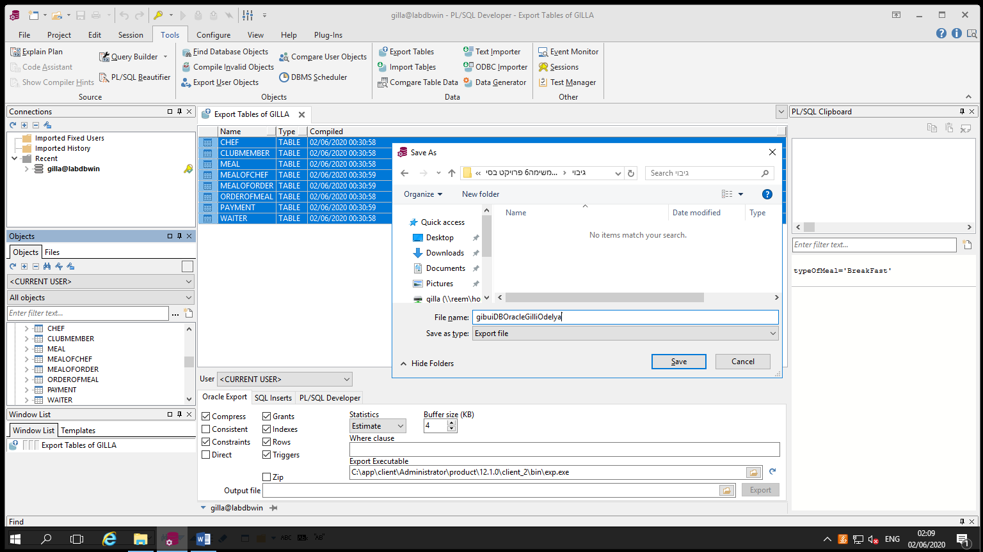גיבוי הנתונים:

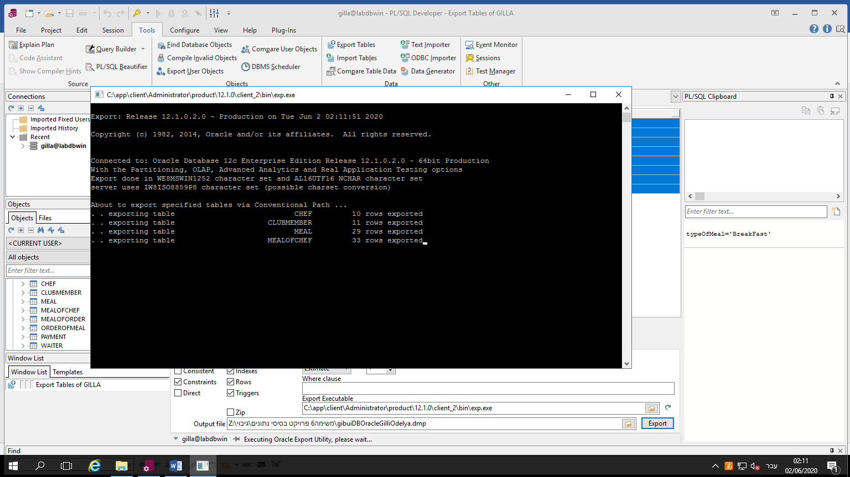עשינו EXPORT

את קובץ הגיבוי gibuiDBOracleGilliOdelya ניתן לראות בתיקייה ששמרנו בה:

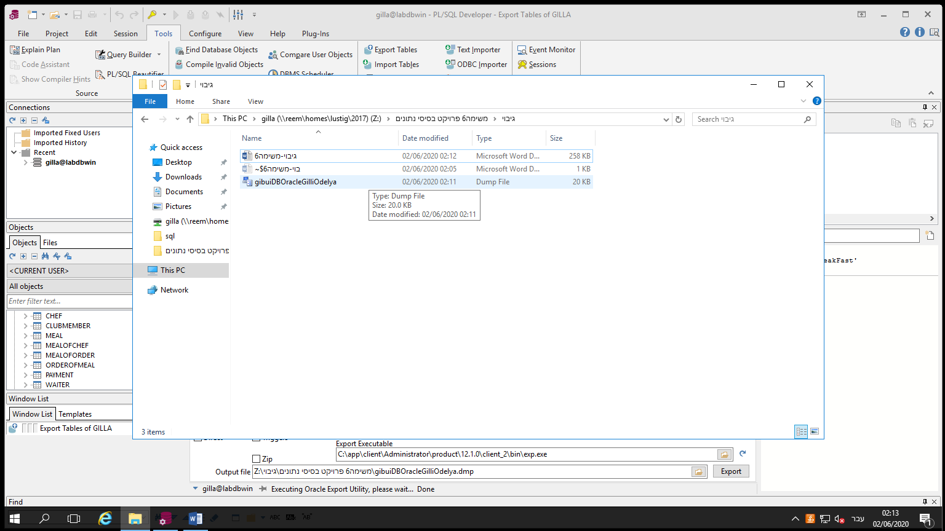

עכשיו בכדי להרוס את הDATA BASE נעשה לטבלה CHEF DROP:

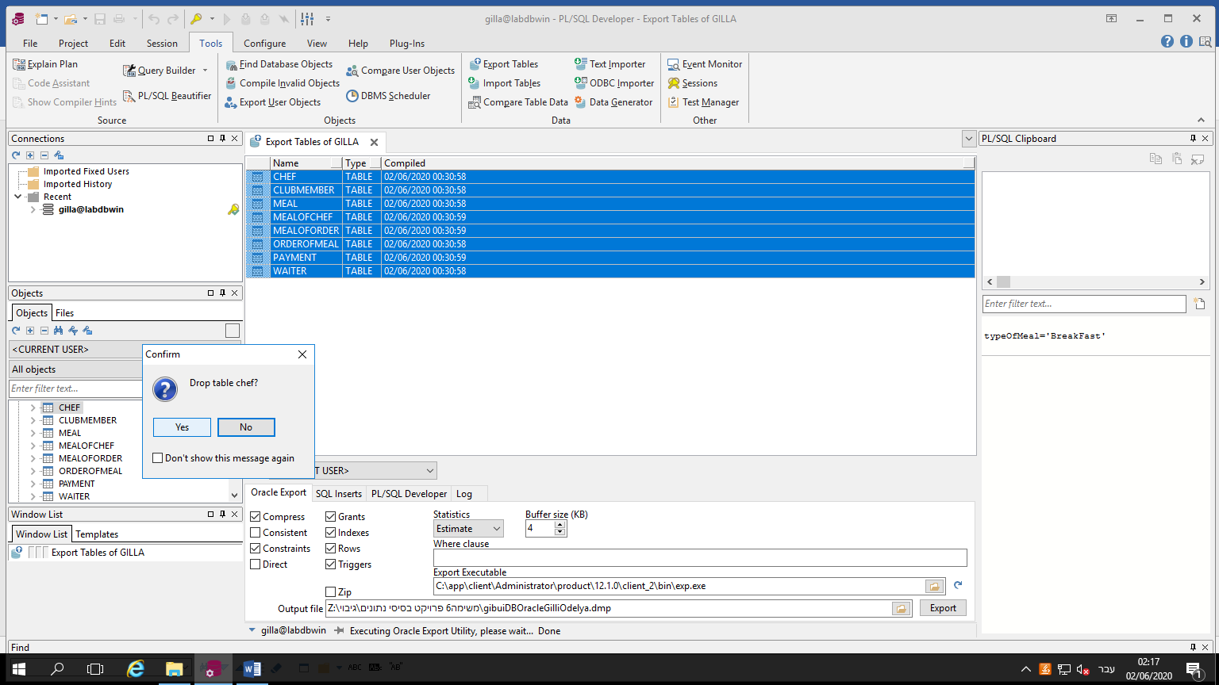

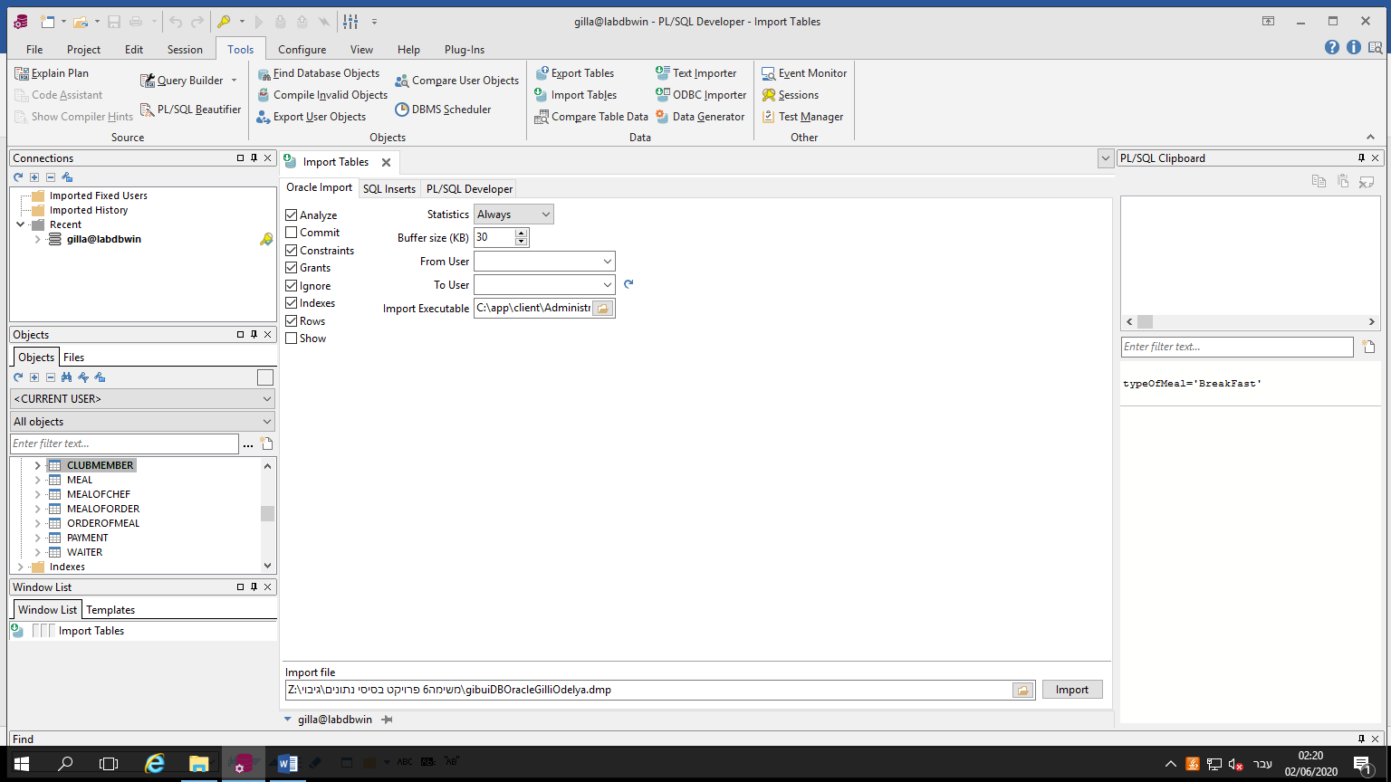עכשיו בכדי לשחזר נעשה IMPORT TABELS ונפתח את קובץ הגיבוי:

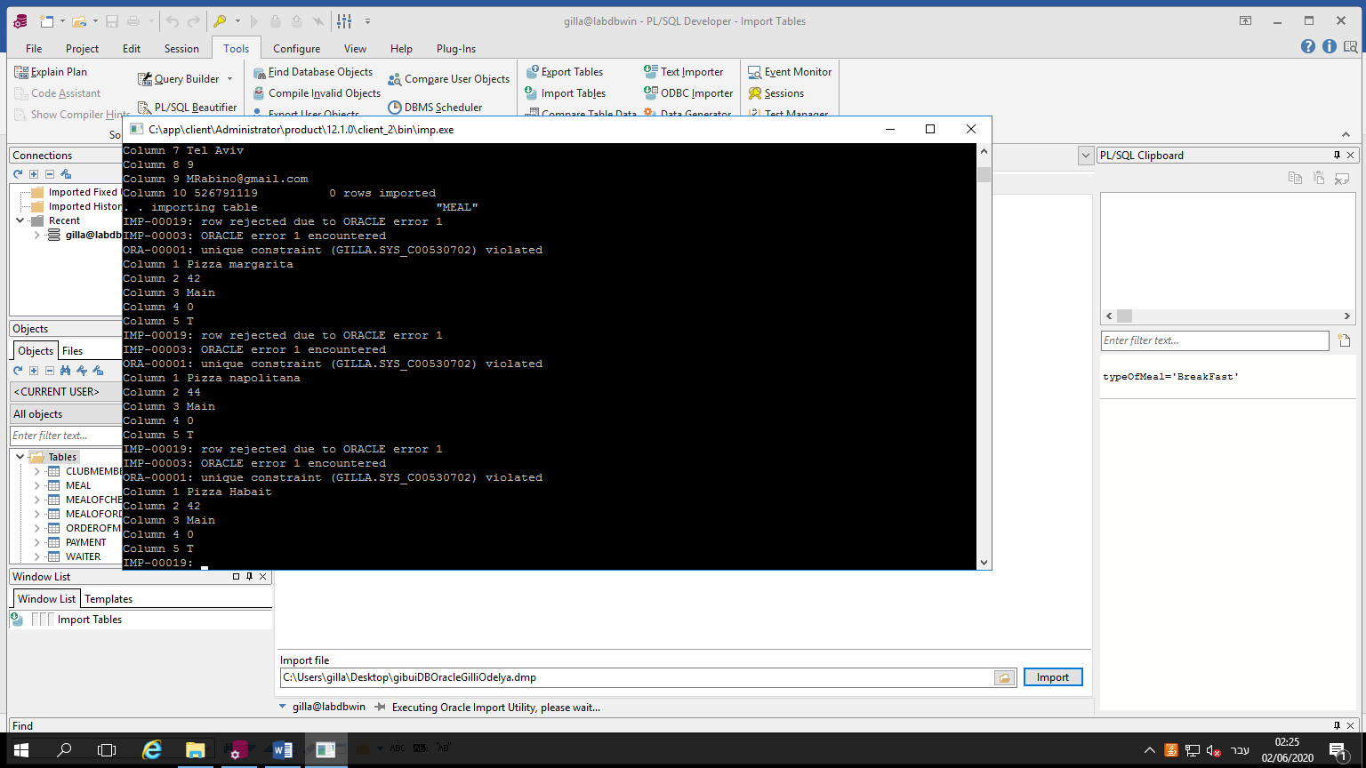כעת נעשה IMPORT:

נבצע REFRESH על הטבלאות כדי לראות אם CHEF באמת חזרה, (ואכן זה חזר):

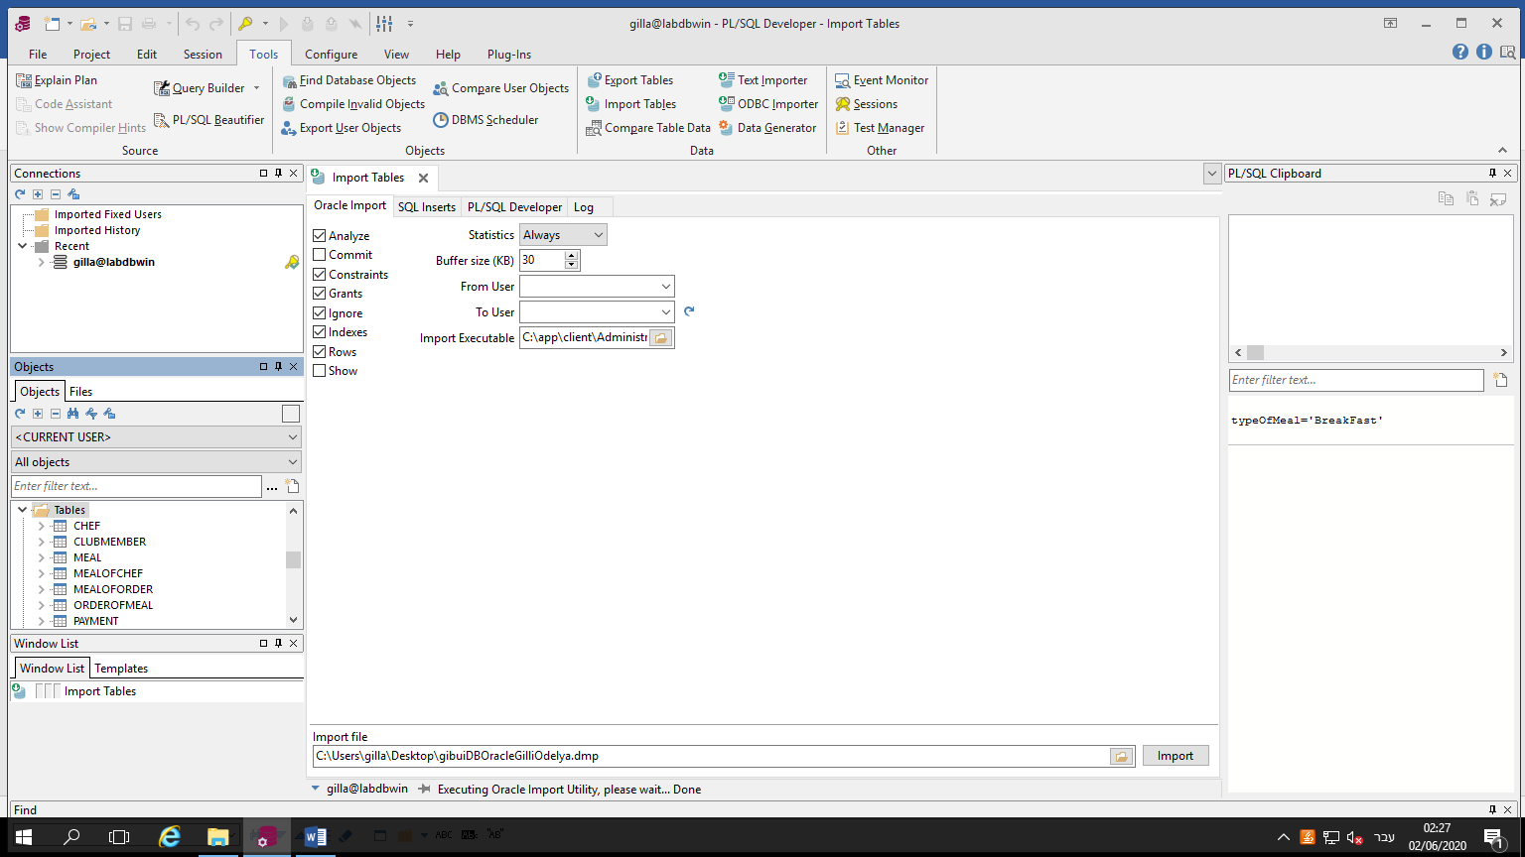

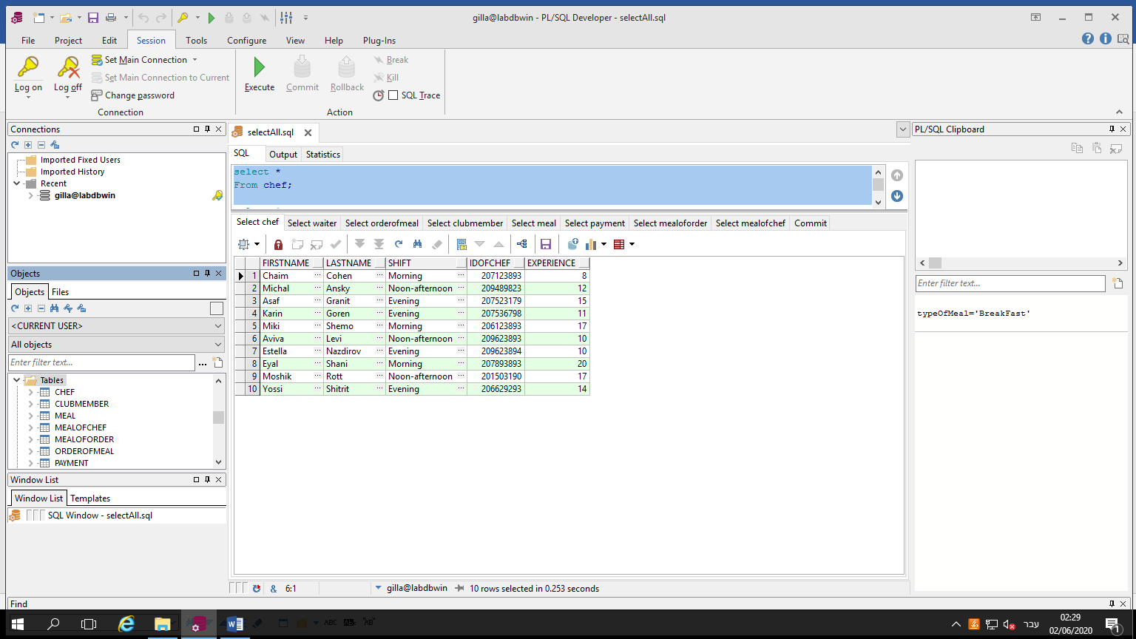גם בSELECT ניתן לראות שהטבלה חזרה עם כל הנתונים: